福建师大二附中2019－2020学年第一学期高三期中考
物理试卷
题号 | 一 | 二 | 三 | 总分
得分

一、单选题（本大题共11小题，共38.5分）
- 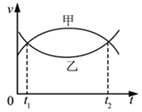甲、乙两汽车在同一条平直公路上同向运动,其速度$υ−$时间t图象分别如图中甲、乙两条曲线所示。已知两车在$t_{2}$时刻并排行驶,下列说法正确的是( )
A. 两车在$t_{1}$时刻也并排行驶
B. $t_{1}$时刻甲车在后,乙车在前
C. 甲车的加速度大小先增大后减小
D. 乙车的位移大小先减小后增大
- 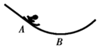滑雪运动深受人民群众喜爱。某滑雪运动员$($可视为质点$)$由坡道进入竖直面内的圆弧形滑道AB,从滑道的A点滑行到最低点B的过程中,由于摩擦力的存在,运动员的速率不变,则运动员沿AB下滑过程中,下列说法正确的是( )
A. 所受合外力始终为零 B. 所受摩擦力大小不变
C. 合外力做功一定不为零 D. 机械能一定减少
- 如图所示,圆环固定在竖直平面内,打有小孔的小球穿过圆环。细绳a的一端固定在圆环的A点,细绳b的一端固定在小球上,两绳的联结点O悬挂着一重物,O点正好处于圆心。现将小球从B点缓慢移到$B′$点,在这一过程中,小球和重物均保持静止。则在此过程中绳a的拉力
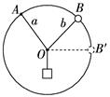
A. 一直增大 B. 一直减小 C. 先增大后减小 D. 先减小后增大
- 给滑块一初速度$v_{0}$使它沿光滑斜面向上做匀减速运动,加速度大小为$\frac{g}{2}$,当滑块速度大小减为$\frac{v_{0}}{2}$时,所用时间可能是( )
A. $\frac{v_{0}}{2g}$ B. $\frac{2v_{0}}{g}$ C. $\frac{3v_{0}}{g}$ D. $\frac{3v_{0}}{2g}$
- 放在水平地面上的一物块,受到方向不变的水平推力F的作用,F的大小与时间t的关系和物块速度v与时间t的关系如图所示。取重力加速度$g=10m/s^{2}.$由此两图线可以求得物块的质量m和物块与地面之间的动摩擦因素$μ$分别为( )
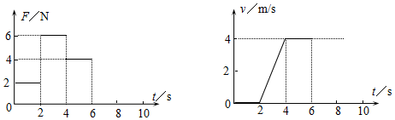A. $m=0.5kg$,$μ=0.2$ B. $m=1.0kg$,$μ=0.4$
C. $m=1.5kg$,$μ=0.6$ D. $m=2.0kg$,$μ=0.8$
- 质量为m的小球被系在轻绳一端,在竖直平面内做半径为R的圆周运动,如图所示,运动过程中小球受到空气阻力的作用。设某一时刻小球通过轨道的最低点,此时绳子的张力为7mg,在此后小球继续做圆周运动,经过半个圆周恰好能通过最高点,则在此过程中小球克服空气阻力所做的功是$($ $)$
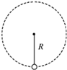
A. $\frac{1}{4}mgR$ B. $\frac{1}{3}mgR$ C. $\frac{1}{2}mgR$ D. mgR
- 一辆满载货物的汽车$m=4×{10}^{3}kg$在平直的公路上从静止开始启动后加速行驶,若汽车行驶过程中所受的阻力恒为$f=4×{10}^{3}N$,且保持汽车的输出功率为$P=80kW$不变,汽车经过$t=20s$达到的最大速度,则汽车在加速运动过程中所能达到的最大的速度和位移分别是( )
A. $10m/s$；100m B. $20m/s$；200m C. $30m/s$；300m D. $40m/s$；400m
- 假设将來一艘飞船靠近火星时,经历如图所示的变轨过程,则下列说法正确的是( )
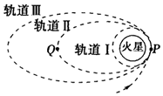
A. 飞船在轨道Ⅱ上运动到P点的速度小于在轨道轨道Ⅰ上运动到P点的速度
B. 若轨道I贴近火星表面,测出飞船在轨道I上运动的周期,就可以推知火星的密度
C. 飞船在轨道I上运动到P点时的加速度大于飞船在轨道Ⅱ上运动到P点时的加速度
D. 飞船在轨道Ⅱ上运动时的周期小于在轨道I上运动时的周期
- 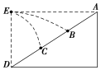如图所示,A、D分别是斜面的顶端、底端,B、C是斜面上的两个点,$AB=BC=CD$,E点在D点的正上方,与A等高$.$从E点以一定的水平速度抛出质量相等的两个小球,球1落在B点,球2落在C点,关于球1和球2从抛出到落在斜面上的运动过程( )
A. 球1和球2运动的时间之比为2：1
B. 球1和球2动能增加量之比为2：1
C. 球1和球2抛出时初速度之比为$\sqrt{2}$：1
D. 球1和球2落到斜面上的瞬间重力的功率之比为1：$\sqrt{2}$
- 下列有关分子动理论和物质结构的认识,其中正确的是( )
A. 分子间距离减小时分子势能一定减小
B. 温度越高,物体中分子无规则运动越剧烈
C. 物体内热运动速率大的分子数占总分子数比例与温度无关
D. 非晶体的物理性质各向同性而晶体的物理性质都是各向异性
- 如图,一定质量的理想气体,由状态a经过ab过程到达状态b或者经过ac过程到达状态c。设气体在状态b和状态c的温度分别为$T_{b}$和$T_{c}$,在过程ab和ac中吸收的热量分别为$Q_{ab}$和$Q_{ac}$,则( )
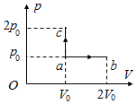
A. $T_{b}>T_{c}$,$Q_{ab}>Q_{ac}$ B. $T_{b}>T_{c}$,$Q_{ab}<Q_{ac}$
C. $T_{b}=T_{c}$,$Q_{ab}>Q_{ac}$ D. $T_{b}=T_{c}$,$Q_{ab}<Q_{ac}$
二、多选题（本大题共6小题，共24.0分）
- 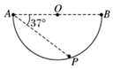如图所示为竖直截面为半圆形的容器,O为圆心,且AB为沿水平方向的直径。一物体在A点以向右的水平初速度$v_{A}$抛出,与此同时另一物体在B点以向左的水平初速度$v_{B}$抛出,两物体都落到容器的同一点$P.$已知,下列说法正确的是( )
A. B比A先到达P点
B. 两物体一定同时到达P点
C. 抛出时,两物体的速度大小之比为$v_{A}$：$v_{B}=32$：8
D. 抛出时,两物体的速度大小之比为$v_{A}$：$v_{B}=16$：9
- 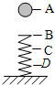如图所示,一根轻弹簧下端固定,竖立在水平面上$.$其正上方A位置有一只小球$.$小球从静止开始下落,在B位置接触弹簧的上端,在C位置小球所受弹力大小等于重力,在D位置小球速度减小到零$.$小球下降阶段下列说法中正确的是( )
A. 在B位置小球动能最大
B. 在C位置小球动能最大
C. 从$A→C$位置小球重力势能的减少大于小球动能的增加
D. 从$A→D$位置小球重力势能的减少等于弹簧弹性势能的增加
- 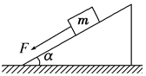在水平桌面上有一个质量为M且倾角为$α$的斜面体。一个质量为m的物块,在平行于斜面的拉力F作用下,沿斜面向下做匀速运动。斜面体始终处于静止状态。已知物块与斜面间的动摩擦因数为$μ$,重力加速度为g。下列结论正确的是( )
A. 斜面对物块的摩擦力大小是F
B. 斜面对物块的摩擦力大小是$μmgcosα$
C. 桌面对斜面体的摩擦力不为零,方向水平向左
D. 桌面对斜面体的摩擦力不为零,方向水平向右
- 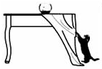如图所示,一只猫在桌边猛地将桌布从鱼缸下拉出,鱼缸最终没有滑出桌面。若鱼缸、桌布、桌面两两之间的动摩擦因数均相等,则在上述过程中( )
A. 桌布对鱼缸摩擦力的方向向左
B. 鱼缸在桌布上的滑动时间和在桌面上的相等
C. 若猫增大拉力,鱼缸受到的摩擦力将增大
D. 若猫减小拉力,鱼缸有可能滑出桌面
- 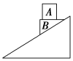如图所示,木块B上表面是水平的,当木块A置于B上,并与B保持相对静止,一起沿固定的光滑斜面由静止开始下滑,在下滑过程中( )
A. A所受的合外力对A做正功 B. B对A的弹力做正功
C. B对A的摩擦力做正功 D. A对B做正功
- 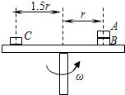如图,叠放在水平转台上的物体A、B、C能随转台一起以角速度$ω$匀速转动,A、B、C的质量分别为3m、2m、m,A与B、B和C与转台间的动摩擦因数都为$μ$,A和B、C离转台中心的距离分别为r、$1.5r$。设本题中的最大静摩擦力等于滑动摩擦力,下列说法正确的是( )
A. B对A的摩擦力一定为$3μmg$
B. B对A的摩擦力一定为$3mω^{2}r$
C. 转台的角速度一定满足：$ω≤\sqrt{\frac{μg}{r}}$
D. 转台的角速度一定满足：$ω≤\sqrt{\frac{2μg}{3r}}$
三、计算题（本大题共3小题，共37.5分）
- 如图所示,倾角为的粗糙斜面的下端有一水平传送带。传送带正以$v=4m/s$的速度顺时针方向运动。一个质量为2kg的物体$($物体可以视为质点$)$,从斜面上距离底端A点$4.5m$处由静止下滑,经过$1.5s$滑到A处。物体经过A点时,无论是从斜面到传送带还是从传送带到斜面,都不计其速率变化。物体与斜面间的动摩擦因数为$μ_{1}$,物体与传送带间的动摩擦因数为$μ_{2}=0.5$,传送带左右两端A、B间的距离$L_{AB}=10m$,$($已知,$cos$ ,$g=10m/s^{2})$ 求：
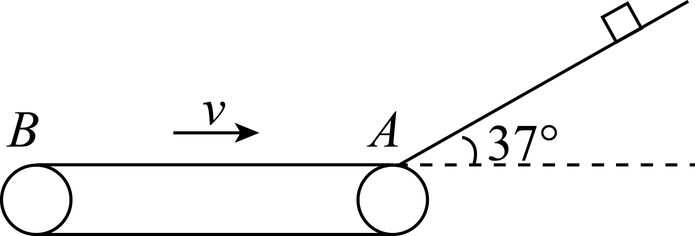
$(1)$物体与斜面间的动摩擦因数$μ_{1}$
$(2)$物体在传送带上向左最多能滑到距A多远处？
$(3)$物体随传送带向右运动,最后沿斜面上滑的最大距离？
- 如图所示,一质量$m=0.4kg$的滑块$($可视为质点$)$静止于动摩擦因数$μ=0.1$的水平轨道上的A点。现对滑块施加一水平外力,使其向右运动,外力的功率恒为$P=10.0W.$经过一段时间后撤去外力,滑块继续滑行至B点后水平飞出,恰好在C点沿切线方向进入固定在竖直平面内的光滑圆弧形轨道,轨道的最低点D处装有压力传感器,当滑块到达传感器上方时,传感器的示数为$25.6N.$已知轨道AB的长度$L=2.0m$,半径OC和竖直方向的夹角,圆形轨道的半径$R=0.5m$。$($空气阻力可忽略,重力加速度$g=10m/s^{2}$,,
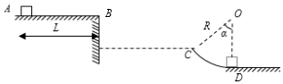
求：
$(1)$滑块运动到C点时速度$v_{c}$的大小；
$(2)B$、C两点的高度差h及水平距离x；
$(3)$水平外力作用在滑块上的时间t。
- 如图所示,在光滑的水平冰面上放置一个光滑的曲面体,曲面体的右侧与冰面相切,一个坐在冰车上的小孩手扶一小球静止在冰面上。已知小孩和冰车的总质量为$m_{1}=40kg$,小球的质量为$m_{2}=10kg$,曲面体的质量为$m_{3}=10kg$。某时刻小孩将小球以$v_{0}=4m/s$的水平速度向曲面体推出,推出后,小球沿曲面体上升$($小球不会越过曲面体,求：
$(1)$推出小球后,小孩和冰车的速度大小$v_{1}$；
$(2)$小球在曲面体上升的最大高度h
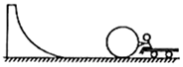
答案
1.B2D3A4C5B6C7B8B9D10B11C12BD13BCD14BD15BD16AC17BD
18解：$(1)$对物体在斜面上运动,有
$x_{1}=\frac{1}{2}a_{1}t^{2}$
根据牛顿第二定律得
$mgsinθ−μ_{1}mgcosθ=ma_{1}$。
据题,$x_{1}=4.5m$,$t=1.5s$,
联立解得 $a_{1}=4m/s^{2}$,$μ_{1}=0.25$
$(2)$物体滑至斜面底端时的速度 $v_{1}=a_{1}t=4×1.5=6m/s$
物体在传送带上速度为零时离A最远,此时有：
$0−v_{1}^{2}=−2a′L$
又$μ_{2}mg=ma′$
解得：$L=3.6m$
即物体在传送带上向左最多能滑到距$A3.6m$。
$(3)$物体在传送带上返回到与传送带共速时,有$v^{2}=2a′x$
得$x=1.6$ $m<L$
由此知物体在到达A点前速度与传送带相等,返回到A点时的速度为$v=4m/s$
又对物体从A点到斜面最高点,有 $mgsinθ+μ_{1}mgcosθ=ma_{2}$。
由运动学公式有$0−v^{2}=−2a_{2}x_{2}$；
得 $x_{2}=1m$
答：$(1)$物体与斜面间的动摩擦因数$μ_{1}$是$0.25$。
$(2)$物体在传送带上向左最多能滑到距$A3.6m$。
$(3)$物体随传送带向右运动,最后沿斜面上滑的最大距离是1m。
19解：$(1)$滑块运动到D点时,由牛顿第二定律得,
$F_{N}−mg=m\frac{v_{D}^{2}}{R}$,
滑块由C点运动到D点的过程,由机械能守恒定律得,
$mgR(1−cosα)+\frac{1}{2}mv_{c}^{2}=\frac{1}{2}mv_{D}^{2}$,
代入数据,联立解得$v_{C}=5m/s$。
$(2)$滑块在C点速度的竖直分量为：$v_{y}=v_{c}sinα=3m/s$,
B、C两点的高度差为$h=\frac{v_{y^{2}}}{2g}=\frac{9}{20}=0.45m$,
滑块由B运动到C所用的时间为$t_{1}=\frac{v_{y}}{g}=\frac{3}{10}=0.3s$,
滑块运动到B点的速度为$v_{B}=v_{C}cosα=4m/s$,
B、C间的水平距离$x=v_{B}t_{1}=4×0.3m=1.2m$。
$(3)$滑块由A点运动B点的过程,由动能定理得,
$$Pt−μmgL=\frac{1}{2}mv_{B}^{2}$$
代入数据解得$t=0.4s$。
答：$(1)$滑块运动到C点时速度$v_{c}$的大小为$5m/s$；
$(2)B$、C两点的高度差h及水平距离x为$1.2m$；
$(3)$水平外力作用在滑块上的时间t为$0.4s$。
20解：$(1)$以小球、小孩和冰车为系统,取水平向左为正方向,由动量守恒定律得：
$$m_{2}v_{0}−m_{1}v_{1}=0$$
解得小孩和冰车的速度：$v_{1}=1m/s$；
$(2)$以小球和曲面体为系统,取水平向左为正方向,由水平方向动量守恒得：
$$m_{2}v_{0}=(m_{2}+m_{3})v_{2}$$
解得小球在最大高度与曲面体的共同速度为：
$$v_{2}=2m/s$$
小球在曲面体上升的过程,由机械能守恒定律得：
$$\frac{1}{2}m_{2}v_{0}^{2}=\frac{1}{2}(m_{2}+m_{3})v_{2}^{2}+m_{2}gh$$
解得小球在曲面体上升的最大高度为：
$$h=0.4m$$
答：$(1)$推出小球后,小孩和冰车的速度大小为$1m/s$；
$(2)$小球在曲面体上升的最大高度为$0.4m$。

